3 Atividades de Laborat ́orio

1. Utilizando o Linux Ubuntu verifique se o UFW est ́a instalado. Caso n ̃ao esteja proceda com a instala ̧c ̃ao (a senha de root ser ́a necess ́aria).

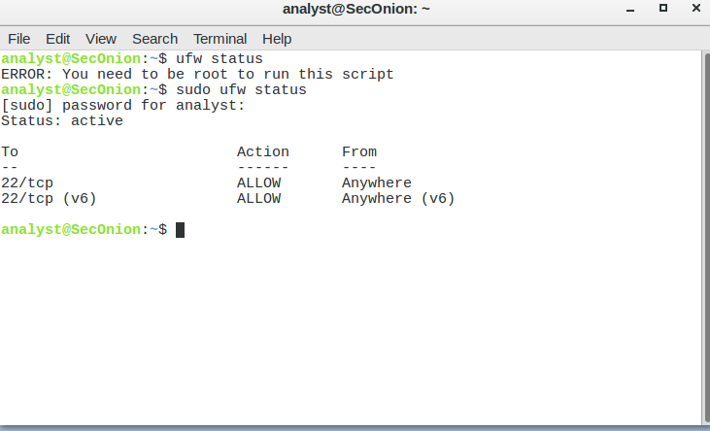

2. Inicialize o UFW e verifique seu status.

3. Quais as regras existentes? Quais servi ̧cos est ̃ao permitidos?

4. Descubra o IP do Security Onion e anote.

5. Descubra o IP da m ́aquina cliente e anote.

6. Na m ́aquina cliente, tente conectar com Security Onion via SSH. Use a linha de comando ssh analyst@x.x.x.x
independente do sistema operacional. O que acontece?
7. Apague todas as regras e reinicialize o UFW.
8. Repita o comando do ́ıtem 6. O que acontece agora? Observe que mesmo com o conjunto de regras vazio a
conex ̃ao n ̃ao ́e permitida.
9. Adicione uma regra que permite a m ́aquina cliente conectar a qualquer servi ̧co dispon ́ıvel no servidor e em
seguida tente conectar via SSH. O que acontece?
10. Apague a regra criada no ́ıtem anterior. Que ́e a ́unica regra existente.
11. Permita o SSH atrav ́es do comando sudo ufw allow ssh. (Existem alguns perfis de servi ̧cos pr ́e-configurados
que podem ser acessados via sudo ufw app list)
12. Agora adicione uma regra que NEGA o acesso via SSH a m ́aquina cliente. O que acontece?
13. Mais uma vez apague todas as regras. Inicialmente, adicione a regra usada no ́ıtem anterior. Em seguida adicione
a regra geral que permite o SSH. O que acontece agora?
4 Question ́ario
1. A ordem em que as regras s ̃ao cadastradas importa? Justifique.
2. Como corrigir o ”erro”que aconteceu no ́ıtem 12?
3. O que acontece se regras conflitantes estiverem configuradas?
4. Qual a fun ̧c ̃ao dos arquivos de log?
5 Referˆencias
◦ https://www.hostinger.com.br/tutoriais/firewall-ubuntu-ufw
◦ https://help.ubuntu.com/community/UFW

